**Cấu hình, cài đặt môi trường thử nghiệm**

**I. Chuẩn bị môi trường thử nghiệm**

Môi trường thực hiện thử nghiệm là hệ điều hành Windows 10. Các thành phần liên quan:

- Website NAWAPI, đã cấu hình dịch vụ phân giải tên miền DNS tại địa chỉ: http://forecasting.vaci.org.vn/

- Công cụ giám sát (Web monitoring) hoạt động trên giao diện web theo địa chỉ: http://localhost:3000. Tài khoản quản trị viên sử dụng để đăng nhập là: natuan9@monre.gov.vn /123456.

**II. Cài đặt các công cụ hỗ trợ**

* Cài đặt máy chủ Apache

Download Xampp source từ địa chỉ http://apachefriends.org phiên bản 64 bit hoặc 32 bit. Sau đó cài đặt trên windows bao gồm cả Apache và MySQL.

* Cài đặt NodeJS

Để download NodeJS cần truy cập vào địa chỉ dưới đây:

<https://nodejs.org/en/download/> sau đó lựa chọn phiên bản phù hợp với Hệ điều hành (32 bit hoặc 64 bit) để tải về.

Cài đặt NodeJS trên Windows rất đơn giản, chấp nhận các tùy chọn mặc định và nhấn "Next .. Next" cho tới bước cuối cùng.

Theo mặc định, phần mềm NPM cũng được cài đặt vào hệ thống. Đây là một phần mềm quản lý các thư viện Javascript.

**III. Cấu hình mã nguồn công cụ**

* Bước 1: đăng nhập vào phpmyadmin, tạo cơ sở dữ liệu tên 'page_monitor', import tệp tin 'setting.sql' vào cơ sở dữ liệu vừa tạo
* Bước 2: mở tệp tin config.json tạo tài khoản quản trị và điền tài khoản đăng nhập cơ sở dữ liệu

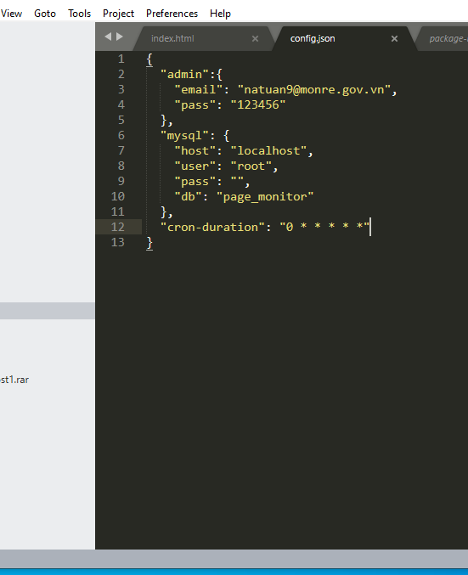

*Cấu hình mã nguồn công cụ*

IV. Hướng dẫn sửa dụng

Bước 1: Trên máy tính 1 tiến hành chạy dịch vụ giám sát.

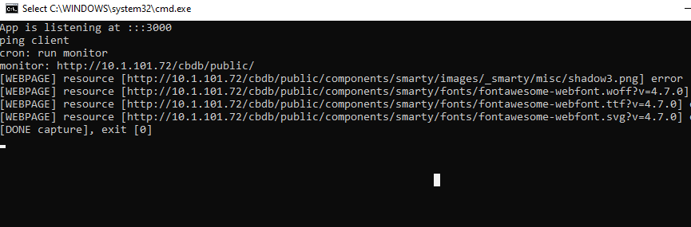

*Khởi chạy dịch vụ giám sát*

Bước 2: Đăng nhập vào website quản trị tại địa chỉ http://localhost:3000

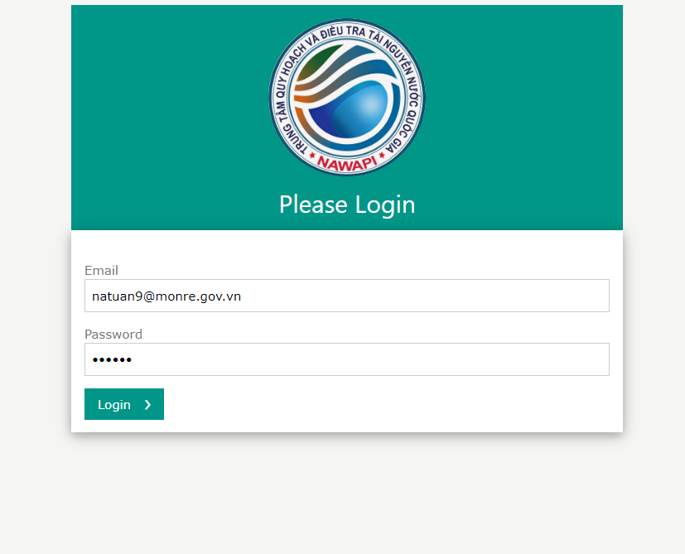

Đăng nhập vào website quản trị

Bước 3: Thêm địa chỉ URL của website cần giám sát

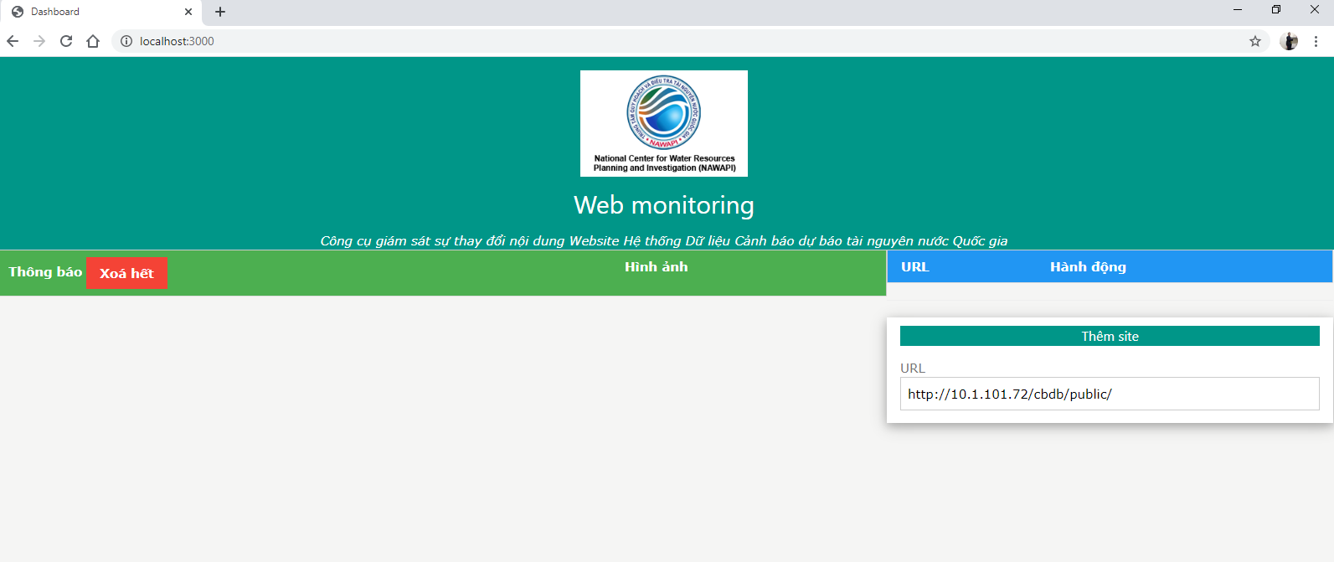

*Thêm địa chỉ URL của Website cần giám sát*

Bước 4: Theo dõi thông báo xuất hiện tại trang quản trị

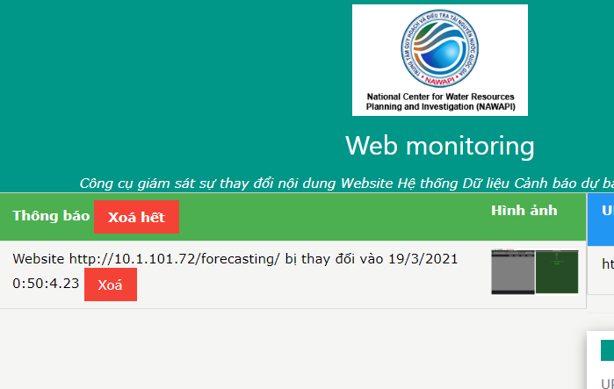

*Thông báo xuất hiện tại trang quản trị*